Безопасное поведение детей и подростков на дорогах
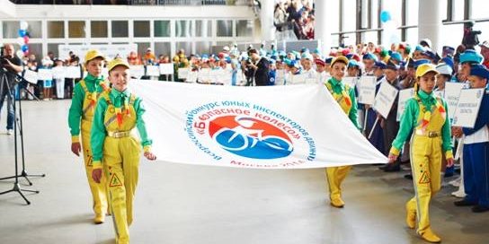
Актуальность и практическая значимость проекта обусловлена высокими статистическими показателями числа дорожно-транспортных происшествий, в которых гибнут и получают серьезные ранения дети и подростки.
Уменьшить количество дорожно-транспортных происшествий и, как следствие, количество страдающих от этого детей, возможно только через формирование безопасного поведения детей и подростков на дорогах. Также эффективным является воздействие на прочих участников дорожного движения. Многие современные родители имеют автомобили и, следовательно, потенциально являются субъектами дорожно-транспортных происшествий.
Цель проекта
Предупреждение несчастных случаем с участием детей и подростков на дорогах.

Описание проекта
Проект предполагает реализацию мероприятий, которые позволят повысить безопасность детей и подростков на дорогах, по следующим направлениям:
- обучение детей и подростков безопасному поведению на дорогах;
- повышение квалификации педагогов в вопросах безопасного поведения детей и подростков на дорогах;
- компетенций родителей в вопросах безопасного поведения детей и подростков на дорогах.

Текущие результаты проекта
В настоящий момент Минобрнауки РФ проводит работу по организации мониторингов и исследований по проблемам профилактики детского и подросткового дорожно-транспортного травматизма. Материалы этих исследований берутся за основу при разработке методических рекомендаций по работе над формированием безопасного поведения детей и подростков на дорогах.

Реализуемые мероприятия
Проведение совещаний, семинаров, интернет-уроков, научно-практических конференций по вопросам организации работы в сфере профилактики детского дорожно-транспортного травматизма.
Участие в работе межведомственных координационных и совещательных органов по работе в сфере профилактики детского и подросткового дорожно-транспортного травматизма.
Проведение Всероссийских акций по пропаганде безопасного поведения на дорогах и профилактике детского и подросткового дорожно-транспортного травматизма.
Это направление курирует
- Департамент государственной политики в сфере защиты прав детей

Перечень нормативных, методических и иных материалов:
- Проект мобильного автогородка
25 июня 2015, 15:30
- Федеральный закон от 29 декабря 2012 г. № 273-ФЗ "Об образовании в Российской Федерации"
- Примерные программы и учебно-методический комплект для обучения участников отрядов юных инспекторов движения
22 декабря 2014, 16:57
- Материалы по повышению квалификации (в том числе по модульным курсам) преподавательского состава​
22 декабря 2014, 17:36
- Электронные образовательные ресурсы по основным вопросам безопасности дорожного движения ​
22 декабря 2014, 17:55
- Модульные программы повышения квалификации педагогов, работающих с отрядами ЮИД в дошкольных образовательных организациях
22 декабря 2014, 18:00
- Модель​ системы непрерывного обучения
22 декабря 2014, 18:47
- ​Учебно-методический комплект для совершенствования подготовки водителей из числа лиц с ограниченными физическими возможностями
22 декабря 2014, 19:56
- «Учебно-методические комплекты для дошкольных образовательных организаций по обучению детей безопасному участию в дорожном движении»
22 декабря 2014, 20:09
- Электронные образовательные ресурсы
30 марта 2015, 17:04
- Комплексный проект профилактики детского дорожно-транспортного травматизма на период 2013-2020 г.г.

Материалы по профилактике детского дорожно-транспортного травматизма
В целях повышения эффективности работы в области профилактики детского дорожного-транспортного травматизма и использования данных материалов в работе на официальном сайте Минобрнауки России размещены следующие материалы:
- Примерные программы и учебно-методический комплект для обучения участников отрядов юных инспекторов движения
- Материалы по повышению квалификации (в том числе по модульным курсам) преподавательского состава
- Электронные образовательные ресурсы по основным вопросам безопасности дорожного движения
- Модульные программы повышения квалификации педагогов, работающих с отрядами ЮИД в дошкольных образовательных организациях
- Разработка концепции, методических рекомендаций и проектов нормативных документов по внедрению в деятельность образовательных организаций системы непрерывного обучения детей безопасному участию в дорожном движении и профилактики детского дорожно-транспортного травматизма
- Учебно-методический комплект для совершенствования подготовки водителей из числа лиц с ограниченными физическими возможностями
- Учебно-методический комплект для дошкольных образовательных организаций по обучению детей безопасному участию в дорожном движении
- Комплексный проект профилактики детского дорожно-транспортного травматизма на период 2013-2020г.г.
- Положение о федеральном экспериментальном центре «Детский автогород» и методические рекомендации по организации их деятельности

